Tendencias de Marketing 2025 para Pymes: Construyendo confianza en tiempos de incertidumbre



De acuerdo con un reporte de iStock, 2025 será un año definido por la confianza o la falta de ella: el 81% de las personas no confía en lo que ve en redes sociales.

Santiago de Chile, 29 de enero de 2025.- Al comenzar el año, muchos pequeños empresarios enfrentan las presiones económicas de un entorno lleno de incertidumbre, competitividad y cambios constantes. Para ayudarles a superar estos retos, iStock, la plataforma líder en imágenes, videos e ilustraciones premium a precios accesibles presentó su informe anual de Tendencias de Marketing para 2025, que ofrece herramientas para que las pequeñas empresas puedan crear publicidad más auténtica, impactante y eficiente.

El informe llega en un momento crítico. Según VisualGPS, la plataforma de investigación de iStock, la confianza en las redes sociales -una herramienta clave para las pequeñas empresas- es baja: 81% de las personas no confía en lo que ven en redes. Sin embargo, los pequeños negocios tienen una ventaja: 6 de cada 10 personas confían más en las empresas que en las celebridades, influencers e incluso políticos, y sólo optan por marcas cuyos valores se alinean con los propios. Para las Pymes, esta es una oportunidad poderosa para aprovechar la cercanía y compromiso con lo auténtico, fortaleciendo conexiones y destacándose por sobre competidores más grandes.
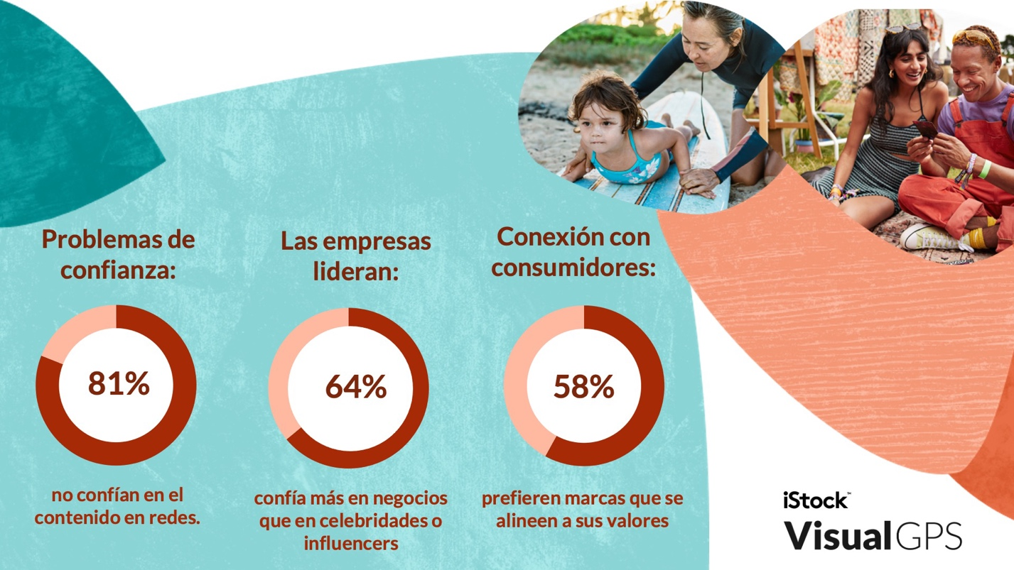

Rebecca Swift, Directora Global de Contenido Creativo de iStock, afirma que “2025 será el año de construir confianza, y qué tan bien lo hagan las Pymes definirá su éxito para el resto del año. El contenido visual es una herramienta crítica para construir conexiones reales con las personas. Para las pequeñas empresas, esto significa que no deben concentrarse en publicidad ‘muy perfecta’, sino en usar imágenes y videos que se sientan humanos, honestos y relevantes. Al contar historias reales y reflejar experiencias diversas, las Pymes pueden establecer relaciones genuinas con sus consumidores, demostrando que no se trata de verse perfecto, sino de sentirse como alguien o algo real y con lo que se pueden relacionar”.

Según los expertos de iStock, estas son las principales Tendencias de Marketing para 2025:

Menos influencers y más contenido real
La era de los influencers parece estar perdiendo brillo. Según VisualGPS, el 67% de las personas creen que los anuncios tradicionales son más auténticos que los posts patrocinados por influencers. Hace unos años, el contenido generado por usuarios o “User Generated Content” (UGC), como videos en vertical y selfies, eran la definición de autenticidad. Hoy, los consumidores buscan más contenido real.

Este nuevo concepto, llamado “Real User Content” por los expertos de iStock, prioriza imágenes y videos que no parezcan artificiales o demasiado producidos, sino que reflejen la realidad tal como es. Esta tendencia apunta a que lo imperfecto, lo honesto y lo cercano serán los elementos clave para construir confianza en 2025.

Sin embargo, y a pesar de la falta de confianza, los usuarios siguen considerando a las redes sociales como plataformas valiosas: el 82% de las personas aún acuden a lugares como TikTok, Instagram Reels y YouTube Shorts para ver contenido en video, aprender algo nuevo o inspirarse. En otras palabras, la gente quiere los beneficios de las redes sociales, pero sin sus efectos negativos.

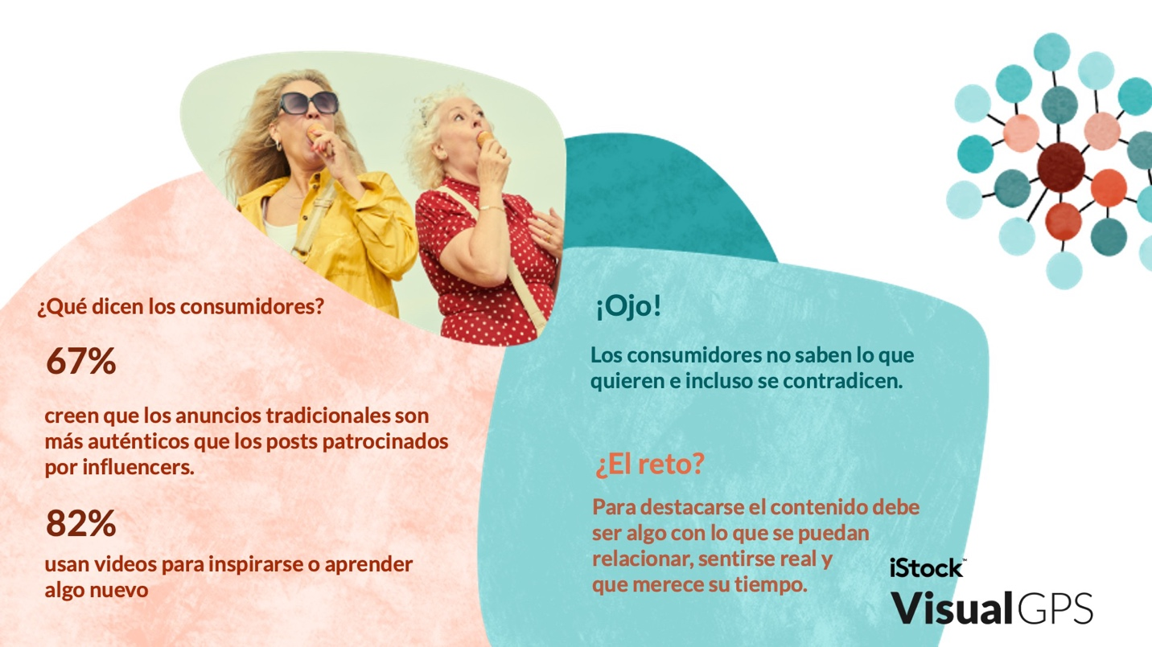
La honestidad: El nuevo rostro de la autenticidad
Si sigues las tendencias de marketing, seguramente has visto la palabra “autenticidad” en todas partes. Pero ¿qué significa realmente? Según la investigación de VisualGPS, para los consumidores significa ser real, sincero y original, y en 2025 seguirá siendo clave para generar confianza: el 98% de las personas afirman que las imágenes y videos auténticos son importantes para ganarse su confianza. Sin embargo, la autenticidad está evolucionando. En 2025, se tratará de una honestidad radical. La gente no quiere imágenes perfectas, quiere ver lo que hace humano a tu negocio, con imperfecciones y todo.

Compartir momentos espontáneos, historias reales de clientes y los aspectos caóticos detrás de cámaras puede crear conexiones emocionales fuertes. Incluso el humor, cuando se usa con cuidado, puede transformar interacciones simples en momentos memorables. En un mundo lleno de contenido excesivamente pulido, la honestidad ayudará a que tu marca destaque.

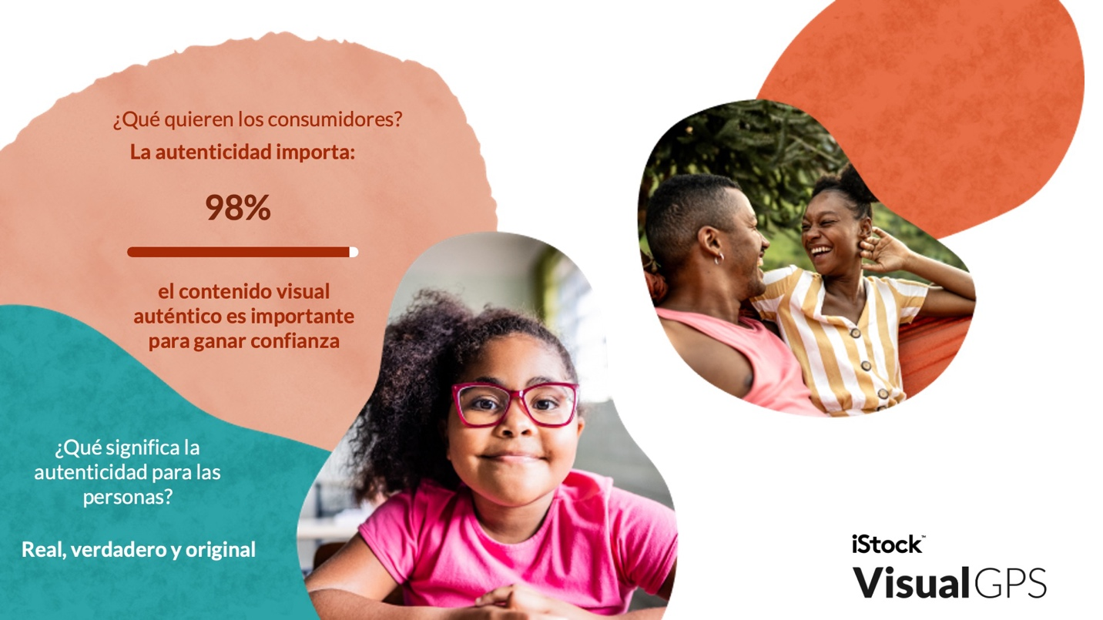
La Nueva Frontera: IA centrada en la confianza para negocios visionarios
La generación de imágenes con IA es una herramienta poderosa para empresas de todos los tamaños. Sin embargo, en 2025 su éxito dependerá de la transparencia. Aunque los consumidores están abiertos a anuncios generados por IA, el 86% cree que deben estar claramente etiquetados, y al 74% le parecen bien solo si se utilizan de manera ética. Esto significa usar la IA para empoderar, no para engañar.

Además, más allá de crear imágenes desde cero, la IA puede funcionar como un estudio virtual que ayuda a generar contenido de forma flexible y más barata. Herramientas como el generador de IA de iStock permiten a las empresas no solo generar imágenes desde cero a partir de prompts de texto, sino también modificar fotografías de stock, eliminar o cambiar elementos y ampliar el tamaño para ajustarse a formatos específicos, todo sin necesidad de softwares costosos ni habilidades avanzadas de diseño. Así mismo, esta herramienta permite cargar imágenes de referencia y fotos de productos para construir una biblioteca personalizada de recursos, facilitando y acelerando la alineación de los materiales de marketing con las necesidades, el ritmo y el presupuesto de cada negocio.
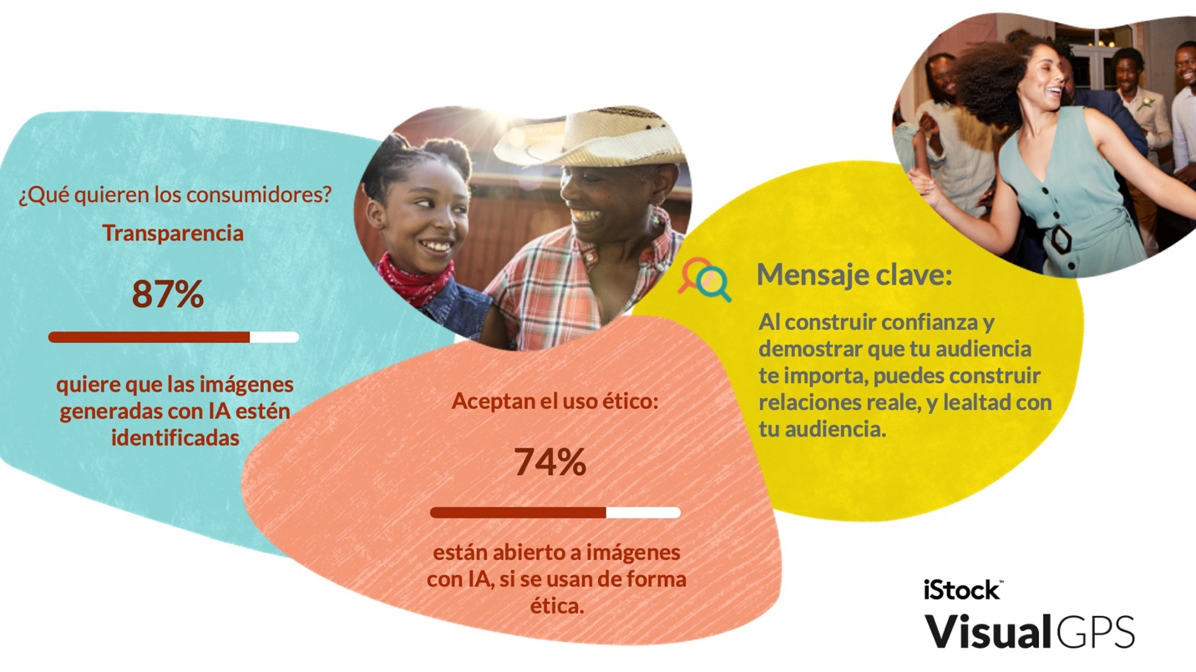
De esta manera, la clave del éxito para las Pymes este 2025 está en adoptar estrategias basadas en la confianza. Al centrarse en usar “Real User Content”, ser radicalmente honestos y usar la IA de manera transparente, los pequeños negocios no solo podrán mantenerse a la vanguardia, sino también liderar el camino hacia un marketing moderno con base en la confianza.

Para inspirarte y mejorar tu estrategia de marketing visual de cara al 2025 con imágenes y videos, visita https://www.istockphoto.com/.

About iStock

iStock —backed by the extensive resources and expertise of Getty Images— is a leading global source of visual content offering small to mid-sized businesses and individuals a powerful way to make their message stand out to consumers. With over 204 million assets, iStock by Getty Images is the original resource for premium, royalty-free stock imagery, video and audio sourced from the crowd, with a network of over 437,000 content creators worldwide. iStock further delivers the company’s renowned quality, curating distinct and authentic creative stock content only available at www.istock.com.

With the adoption and distribution of generative AI technologies and tools trained on permissioned content that include indemnification and perpetual, worldwide usage rights, iStock customers can use text to image generation to ideate and create commercially safe compelling visuals, further expanding its capabilities to deliver exactly what customers are looking for.

For company news and announcements, visit our Newsroom.

